Mire büszkék a brüsszeli magyarok?
Egy különös ház a rue de l’Arbre Bénit 123. alatt · „Vigyáznunk kell, hogy meglévő értékeinket, kultúránkat megtartsuk”
Magyar Nemzet 2004. február 24. (5. oldal)
Lóránt Károly
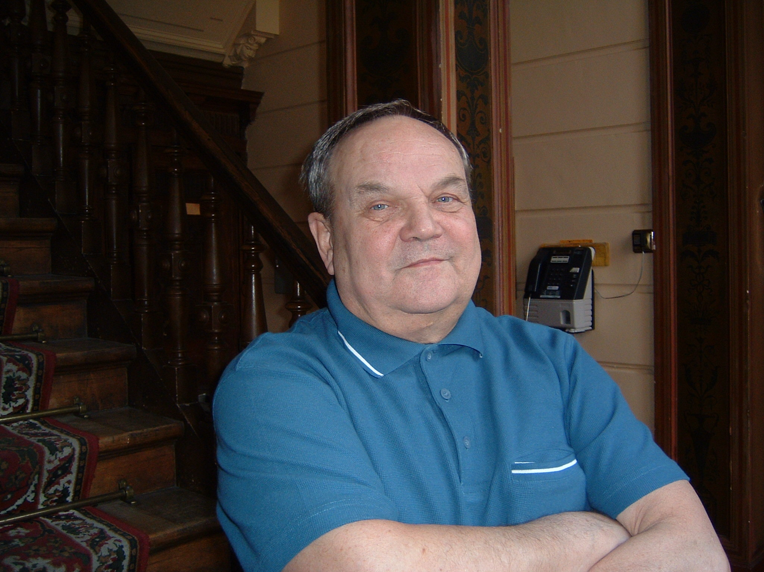
Kvasznay Árpád

A l’Arbre Bénit furcsa név, megszentelt fát jelent, évszázadokig zarándokoltak e fához jobb egészségért a gyógyulni vágyók. A brüsszeli magyarok számára azonban e névnek más jelentése is van: a rue de l’Arbre Bénit 123. alatt található a Magyar Ház. Maga az épület műemlék, 1870-ben építette egy építészmérnök, akinek utolsó sarja a magyaroknak adta el, akik már 1956 óta használják. Egy akkori magyar papnak, Déri Bélának jutott eszébe, hogy a hányatott történelmünk következtében Brüsszelben is egyre szaporodó magyarság számára egy olyan helyet teremtsen, ahol a magyarok időről időre összejöhetnek ápolni kultúrájukat, gyakorolni anyanyelvüket. Később bebizonyosodott: e házra nagyon is szükség van. Ma a Belgiumi Magyar Katolikus Misszió tulajdona.*
Kvasznay Árpád, a ház gondnoka ’56-os magyar, s mint sokan, a belga szénbányákban kezdte. 1956 ugyanis a belgák számára is nevezetes évforduló. Metán robbant az egyik szénbányában, kétszázhatvan bányász halt meg, az élve maradottak közül az olaszok hazamenekültek. Kellett az ember, a bányaigazgatóság a magyar menekülttáborokat járta bányászokat toborozni. Mindenki, aki vállalta a bányamunkát, mehetett Belgiumba.
Kvasznay Árpád nem sokáig maradt ott. Két magyar jezsuita, Muzslay atya (aki Leuvenben él) és Horváth atya járta a bányákat és a hasonló munkahelyeket, hogy összeszedje az ott dolgozó, tanulmányaikat félbeszakított fiatalokat. Ausztriában szerveztek számukra egy iskolát, számos más magyarral együtt ott szerezte meg az érettségit.
A Magyar Házban 1956 óta rendszeresen vannak rendezvények, misék, megtartják a magyar ünnepeket, mindenfajta gyűléseket, születésnapokat, hangversenyeket, kiállításokat és jótékony célú vacsorákat szerveznek. A háznak tízezer kötetes könyvtára is van. A valamikori nyolcvanfős magyar cserkészcsapat tagjai ma már mind szülők, de még visszajárnak a házba. Sajnos az idősebb korosztály tagjainak száma egyre csökken. Örvendetes viszont, hogy a magyartanfolyamokon egyre többen vesznek részt, sőt több nem magyar eredetű személy is tanul magyarul.
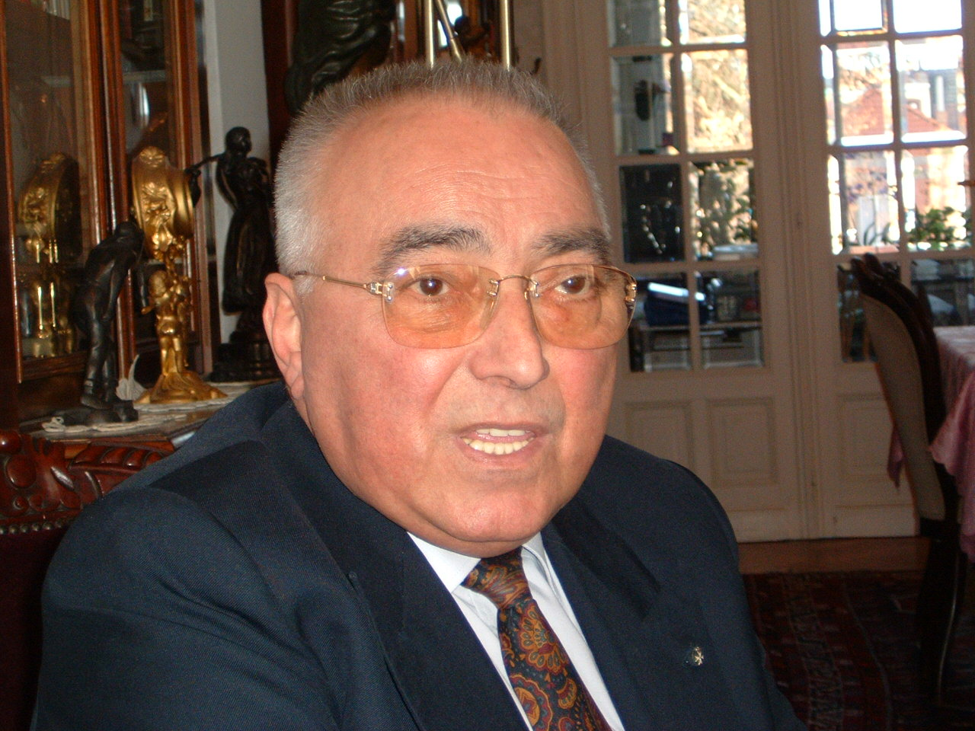
Kállay Oszkár
A Magyar Ház rendezvényein számos született belga vagy más nemzetiségű is részt vesz, így például a karácsonyi vásáron többnyire ők vásárolnak. Az unió intézményeibe érkező fiatalok is egyre többen látogatják a rendezvényeket. A legutóbbi Mikulás-ünnepségen – amelyet Kállay Oszkárné Dáné Zita szervezett – például 73 gyerek vett részt, és a miséken is egyre több a fiatal. A protestáns magyarok havonta egyszer gyűlnek itt öszsze. Brüsszelben és közvetlen környékén ma mintegy háromezer magyar él. Sokan tagjai a Belgiumi Magyarok Szövetségnek, amelynek Kállay Oszkár szemsebész, máltai lovag az elnöke. Tizenhat évesen, egyedül hagyta el az országot, és Ausztriában (Kvasznay Árpáddal együtt) érettségizett. Belga állami ösztöndíjjal került az országba. Belgiumban elvégezte a hétéves általános orvosit, majd a négy év szemorvosit. Öt gyermeket nevelt fel az azóta elhunyt első feleségével. A gyerekek mind diplomát szereztek. Egyik fia bíró lett, az első magyar származású bíró Belgiumban. Az életúttal nem is volt semmi baj, talán csak egyszer, amikor az állampolgárság megadásakor feltették neki a kérdést, hogy a flamand vagy a vallon nemzetiséget akarja választani? A magyar nem szerepelt a listán.
– Azt válaszoltam nekik: nekem nem kell sem a vallon, sem a flamand nemzetiség, nekem már van nemzetiségem; a nemzetiségbe beleszületik az ember, és azzal is hal meg.
A nemzetiségi rovat végül is nem lett kitöltve, Kállay Oszkár ma Belgium legnépesebb kisebbségéhez, a belgához tartozik.
– Könnyű összetartani a belgiumi magyarokat?
– Belgium 1956 után hétezer magyart fogadott be, és jelenleg mintegy 34 ezerre tehető a magyar származásúak száma. Ezek közül már nem mindenki tud magyarul, de magyar érzésű és büszke származására. Magyar történelmi családok is laknak itt, például az Eszterházyak. Az összetartás könnyű volt a kommunista időkben, mert csak itt juthattak magyar kultúrához, ma már azonban bárki könnyen hazamehet, ha magyar környezetre vágyik. Rájöttem, hogy ha a magyaroknak nincs látható közös ellensége, akkor nem értik meg egymást. De ha nincs ellenség, jó a közös cél is. Ilyen az elszakított területeken élő magyarság támogatása. A Magyar Ház majdnem minden tevékenysége jótékony célú. Például az igen nívós magyar bál bevételéből a kárpátaljai, erdélyi ínségben élő magyarokat segítjük. Számos kulturális rendezvényt szervezünk, közöttük olyan kiállításokat, zenei esteket, amelyeket a magyarul nem beszélők is élvezhetnek. Sok belga is látogatja rendezvényeinket.
– Hogyan lett máltai lovag?
– A máltai lovagi cím nem öröklődik, mint például a lordság, hanem a már a lovagrendhez tartozók figyelik mások tevékenységét és ha méltónak találják, meghívják a lovagrendbe. A tagságnak nincs előnye, csak azt jelenti, hogy az addig is végzett jótékonysági munka hivatalosabb formát ölt. A lovag segíti vinni felebarátai keresztjét.
– Májustól Magyarország is a „Nyugat” része lesz. Mit kezdjünk
uniós tagságunkkal?
– Vigyáznunk kell, hogy meglévő értékeinket, kultúránkat megtartsuk, és kitartóak legyünk. Támogatni kell egymást, mert széthúzással el fogunk tűnni Európából, mint ahogy sok más nép is eltűnt, vagy elvesztette eredeti nyelvét, mint az írek és a bolgárok. A magyar kultúra mindig is európai volt, annak egyik, sajátos kifejezésmódja.
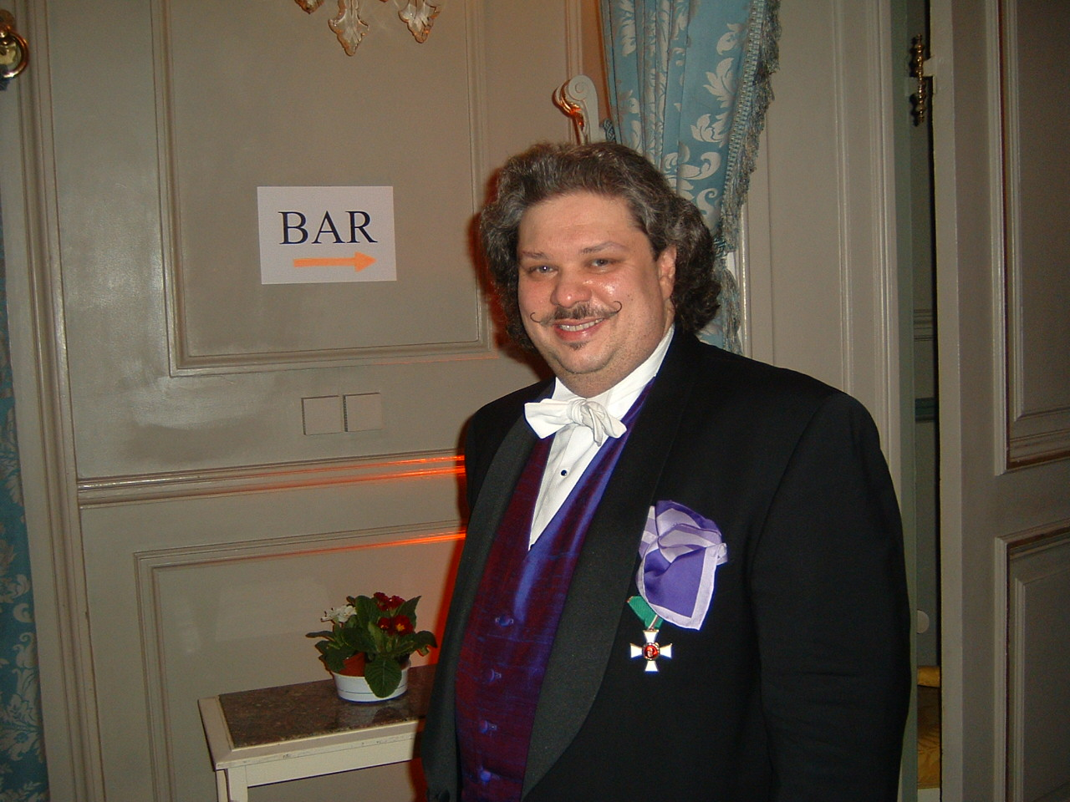
Roby Lakatos
Brüsszelben, ha józan is az ember, nehéz egyenesen menni, mert ez a város mindhárom dimenzióban igen görbére sikeredett. Az egyik ilyen girbe-gurba utcában, egy XVIII. századi műhelyből átalakított helyiségben van az orosz vendéglő. Tulajdonosa mintha egy Dosztojevszkij-regényből lépett volna elő, talán ő a félkegyelmű. Ami ezt a helyet különössé teszi számunkra, hogy hosszú éveken keresztül itt játszott Roby Lakatos. A név talán nem mond sokat a hazai olvasónak, Brüsszelben azonban fogalom, és nemrég megkapta a Magyar Köztársaság Lovagkeresztjét. Roby Lakatos 1965-ben született hetedik ági leszármazottként, a cigány hegedűsök Bihari Jánostól eredő legendás családjából.
– Olyankor születtem, amikor a cigányzene virágkorát élte, és a legnagyobbakkal találkozhattam – mondja Roby Lakatos. – Kilencéves koromban édesapámmal kezdtem el játszani, aki kiváló muzsikus volt és nagy repertoárral rendelkezett. Tizenegy éves koromtól már Járóka Sándor zenekarában játszottam folyamatosan, szinte egészen 1983-ban bekövetkezett haláláig. Ő jazzt és szalonzenét is játszott, és ő volt az, aki zenei stílusomat meghatározta. Úgy gondolom, azt vittem tovább, amit ő kezdeményezett, és megcsináltam azt, amit ő szeretett volna, ha nem hal meg fiatalon. Számomra ő volt a legnagyobb.
1984-ben, nem egészen 19 éves koromban kaptam egy szerződést, hogy akkori első zenekarommal jöjjek ki három hónapra Belgiumba dolgozni. Nagy sikerem volt, a szerződésemet mindig meghosszabbították. Felkerültem Brüsszelbe. Itt nyílt egy új étterem, talán inkább zenés klub, amelyet Les Ateliers de la Grand Ile-nek hívtak. Tizenkét évig játszottam ott, és ez az időszak eléggé fontos volt az életemben, mert ott alakult ki az igazi zenei stílusunk, ami három elem: a klasszikus zene, a cigányzene és a jazz ötvözetéből áll. Ott találkoztam olyan fontos emberekkel is, mint Jehudi Menuhin, Stephane Grapelli, Zubin Meta, Esa-Pekka Salonen vagy Makszim Vengerov. Ha volt valami fontos koncert Brüsszelben, például a Palais des Beaux-Arts-ban, a koncert után a művészek odajöttek hozzánk meghallgatni minket. Azután szerződést kaptam egy New York-i menedzserirodától, a Columbiától, és elkezdte szervezni számunkra a nagyobb koncerteket. Egy idő után már nem volt arra lehetőség, hogy a Grand Ile-ben is játsszunk, meg kellett válni korábbi sikereink színhelyétől. 1996-ban volt egy koncertem Németországban, Münchenben. Vadim Repinnel játszottunk együtt. Ezen a koncerten három lemezcég, a Sony, a BMG és a Deutsche Grammafon volt jelen. A Deutsche Grammophon szerződése egy hét múlva ott volt az asztalomon. Elég sokat munkálkodtam azon, hogy szerződést köthessek egy jóféle lemezcéggel, de arra soha sem gondoltam, hogy az a Deutsche Grammophon lesz, ez ugyanis a világ legnagyobb klasszikus felvételeket készítő cége. De végül is így lett, és mostanáig három lemezt készítettünk el.
– Kikből áll a zenekar?
– Hatan vagyunk. Rokonok és gyerekkori barátok. Budapesten nőttem fel, a VI. kerületben a Lovag utca és a Nagymező utca környékén. Odavalósiak vagyunk. Két lányom van, akik már itt nevelkednek. A nagylány a festészet iránt érdeklődik, a kicsi azonban biztos hegedűs lesz, a családi tradíció nem áll meg a hetedik generációnál.
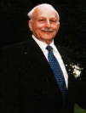
Halász Iván
Halász Ivánnal az Európai Parlamentben találkoztam, éppen lobbizott.
– Hogyan lesz az ember lobbista Brüsszelben? – kérdeztem tőle
– 1956. december 12-én elmentem a Deák téri evangélikus templomba istentiszteletre. Nem voltam templomba járó ember, de akkor valamiért elmentem. Véletlenül találkoztam ott a legjobb barátommal, aki a feleségével együtt éppen elhagyni készült az országot. Csatlakoztam hozzájuk, és másnap már Bécsben voltunk. Akkor 29 éves voltam, a Tanninpex külkereskedelmi vállalatnál dolgoztam, és voltak külföldi kapcsolataim. Ennek révén kerültem alig egy hét múlva Belgiumba.
Szerencsém volt, hogy tudtam nyelveket, mert hamarosan egy idegenforgalmi vállalatnál helyezkedtem el mint idegenvezető. Azután megint szerencsém volt, mert 1958-ban Brüsszelben rendezték a világkiállítást. Rengeteg turista érkezett, és amikor körbevittük őket, végül betértünk egy csipkeüzletbe is. A csipkésektől 20 százalék forgalmi jutalékot kaptunk, ami több volt, mint minden egyéb keresetem. Ez adta az ötletet, hogy nyissunk egy csipkeüzletet. A társam a Tanninpex korábbi brüsszeli kapcsolata volt, akinek révén ide kerültem. Ő adta a tőkét, én pedig a szüleim és nagybátyám személyében – akiket időközben sikerült kihozni ide – a munkaerőt. A nyereség egyharmada volt a miénk. Az üzlet egy év alatt kétmillió belga frank forgalmat ért el, ami akkor hatalmas összegnek számított. Azután egy dán vállalkozóval együtt beindítottunk egy sportáru- nagykereskedést, a Halász–Nielsen vállalatot, a Hanilexet. A tizenkét első osztályú belga csapat mind a mi labdáinkkal játszott. A csipkeüzletet a szüleim vitték harminc éven keresztül. Jól ment, de aztán mégis fel kellett adni a közeli zsinagóga miatt. Egy arab ugyanis tüzet nyitott a zsinagógára, sok halott volt, és a rendőrség nem engedte többet a turistabuszokat megállni a környéken, sőt a mi boltunk elé is egy fegyveres őrt állított. A fegyveres őr látványa nem nagyon csalogatta a turistákat, az üzlet veszteséges lett, fel kellett számolni.

– Hogyan lett lobbista?

– A rendszerváltás után eladtam a sportáru-nagykereskedésben lévő üzletrészemet. Most mindennel foglakozom, ami a közép-európai országokból származik. Ennek révén kerültem kapcsolatba a magyar kis- és középvállalkozások legnagyobb országos szakmai szövetségével, az Iposszal. Azok számára gyűjtöm a felhasználható információkat az Európai Parlamentben és a bizottságban. Amire nagyon büszke vagyok, az az, hogy jóllehet angol feleségem van, a két fiam folyékonyan beszél magyarul, sőt a kisebbik fiam két évig volt a budapesti evangélikus gimnázium franciatanára, ahol én is érettségiztem. Jelenleg Magyarországon építkezem, nem azért, mert szeretnénk hazaköltözni, hanem hogy a gyerekeknek legyen magyarországi kötődése.

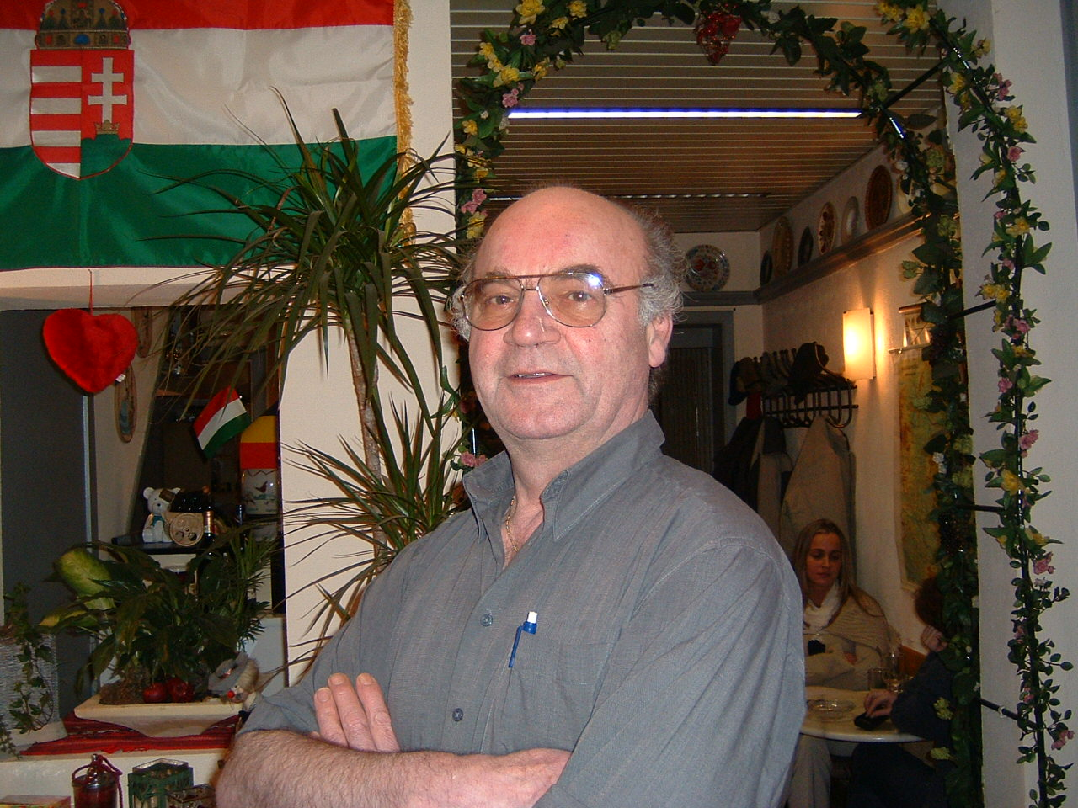
Ács Károly

Ha egy magyar elég sokáig él az Európai Parlament kosztján, előbb-utóbb ellenállhatatlan vágyat érez, hogy megegyen egy jó gulyáslevest vagy székelykáposztát. Brüsszelben két magyar étterem van, az egyikről azt mondják, modernebb, a másikról, hogy ott jobban főznek. Ez utóbbinak főnöke Ács Károly. Ő is ötvenhatos magyar. Brüsszelben nem azzal kezdődik az életrajz, hogy mikor született valaki, hanem azzal, hogy mikor hagyta el az országot.

– Én 1956 novemberében hagytam el az országot. Ausztriában, egy lágerban voltam néhány napig. Hangszórón mondták be, hogy melyik országba lehet jelentkezni. Belgiumot választottam, mert iskolai tanulmányaimból emlékeztem, hogy fejlett ipari ország, és magas az életszínvonala. Amikor megérkeztünk Belgiumba, tömeg fogadott a pályaudvaron, nagyon sajnáltak bennünket, mert tudták, min mentünk keresztül. Spa fürdőváros közelében, egy belga menekülttáborba kerültem. Tizenöt évesen kis termetű, vézna legény voltam, és egy toborzás alkalmával zsokénak jelentkeztem. Egy nemes hölgynek voltak itt lovai, aki éppen zsokét keresett. Azután egy belga család magához vett, máig is tartom velük a kapcsolatot. Később egy öregotthonban dolgoztam, közben esti tanfolyamon technikusi képesítést szereztem. Megkaptam a belga állampolgárságot, amivel a katonáskodás is együtt járt volna, de hát huszonnyolc éves koromban nem akartam katona lenni. Polgári szolgálatosként elmentem inkább Brazíliába, szakmát tanítani. Amikor 1973-ban visszajöttem, már viszonylag kockázatmentesen lehetett hazamenni. Magyarországon töltöttem a szabadságomat, ahol megismertem egy lányt, és mivel a szabadságom már a vége felé járt, még azon a héten megkértem a kezét. Ő lett a feleségem. Sokáig egy sörgyárnak dolgoztam ügynökként, az volt a feladatom, hogy vásárlókat szerezzek, a sört meg kiszállítsam. Később elszegődtem a brüsszeli közlekedési vállalathoz buszsofőrnek, onnan mentem nyugdíjba. A feleségem 1966-ban elvesztette a munkahelyét, de adódott egy alkalom, hogy vendéglőt nyissunk. A feleségem szakmája ugyanis a vendéglátóiparhoz kapcsolódott. Az étterem eleinte jól ment, de a kilencvenes évek végén jött a gazdasági krízis, amit nehezen, de átvészeltünk, most egy éve újra emelkedik a vendégek száma. Legtöbbjük belga, de mintegy harminc százalékuk magyar, főként az én sorstársaim, ötvenhatosok.

A történetek egy generáció sorsát vetíti elénk, külföldre sodródott magyarokét, akiknek legtöbbje a forradalom után, a visszatérő kommunista uralom elől menekült el az országból. A Magyar Ház, amely egyben szimbólum is, hozzájuk, az ötvenhatosokhoz kapcsolódik. Ma már azonban Magyarország uniós tagsága kapcsán egyre több olyan fiatal van Brüsszelben, akiknek 1956 és az utána következő korszak csupán történelem. A Magyar Ház vezetői előtt most az a nem csekély feladat áll, hogy az újonnan érkezőket is befogadja, hogy a Magyar Ház minden magyar háza lehessen.

